6 класс. Изобразительное искусство.
Урок №4
Тема: Воспроизведение тональных соотношений в декоративной композиции «Ветка дерева с плодами и листьями»
- Создавая художественный образ, человек не отображает окружающий мир с фотографической точностью, а выражает своё отношение и взгляд на действительность. Творчески перерабатывая природные формы в художественные образы необходимо стремиться к упрощению рисунка, формы, цвета, объема. Этот процесс называют стилизацией.
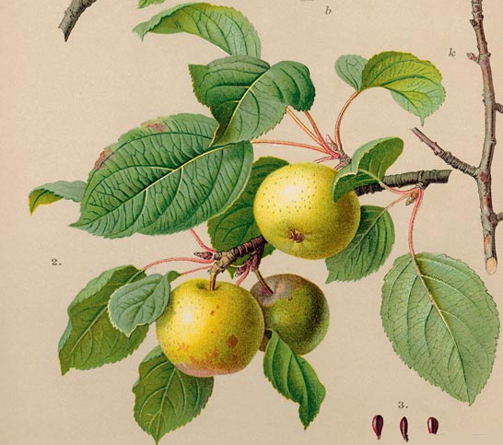
Внимательно рассмотрите ветку.
- Сколько листьев на дереве? Сколько яблок?
- Все ли они одинакового размера? А цвета?
Обратите внимание на то, что листья и плоды по-разному направлены относительно ветки.
2.Рассмотри, как рисуют ветку дерева. Напоминаю: Стилизация- это упрощение предмета по форме и цвету.

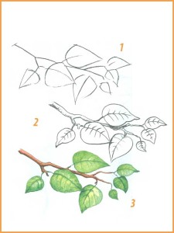
1-Эскиз,2- прорисовка деталей,3- зарисовка цветными карандашами.
- Практическая работа. Выполнение декоративной композиции «Ветка дерева с плодами и листьями»
Используй эскиз за основу своей работы.
